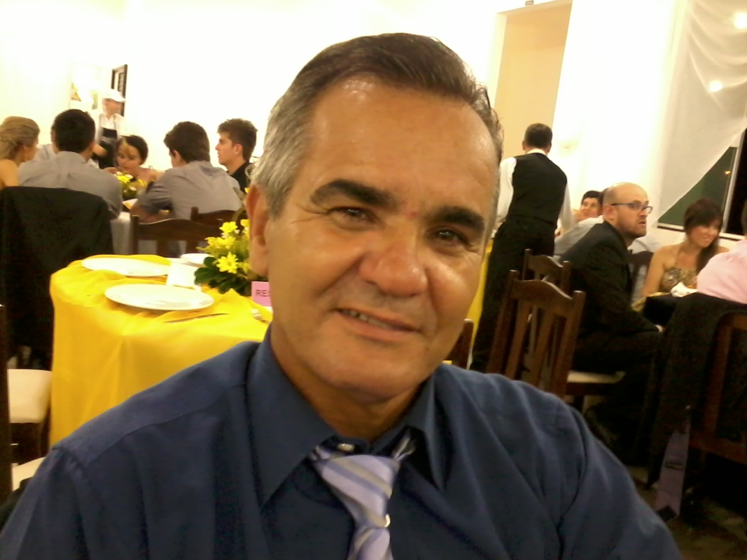
Vivaldo Olimpio Duarte
Rua: Maria Lopes de Borba 495 – Centro – Navegantes - SC
Telefone: (47) 8458-7346 - E-Mail: vivaldoolimpioduarte@yahoo.com.br
vivaldoolimpioduarte@gmail.com
Estado Civil: Casado
OBJETIVO

Cargo: Técnico em Segurança do Trabalho - SMS
FORMAÇÃO

- Técnico em Segurança do Trabalho – CEFET / SC Conclusão em 2001
- Bacharelado Logística – UNIVALI – Concluído 2006
- Pós-graduação Segurança do Trabalho Prevenção e Controle de Risco – Prominas -concluido 2014
EXPERIÊNCIA PROFISSIONAL

- 2001/2012 – Fundação Universidade do Vale de Itajaí - UNIVALI
Cargo: Técnico em Segurança do Trabalho
- Principais atividades: Controle de documentação SESMT, Organização da CIPA e SIPAT – Controle de EPI, Indição para compras, elaboração de PPRA, Controle e emissão de CAT, Investigação de Acidente de Trabalho, Preenchimento de PPP, Responsável Trabalho em Altura, Ponto de Ancoragem, APR – Analise Preliminar de Risco, Treinamento para CIPEIRO, Inspecão de Segurança do Trabalho, Acompanhamento em Perícia (Assistente Técnico), participação da Implantação de Bombeiro Privado na Univali – 2008.

- 2013 - SENAC – Serviço Nacional Apredizagem do Comercio
Cargo: Orientador – (Professor) Horário 19:00 as 22 horas
Professor no curso de Técnico em Segurança do Trabalho – aula de Higiente Ocupacional I e II – Ergonomia, Segurança do Trabalho.

- 06/2013 a 10/2014 - TOMÉ – Equipamento de Transporte SA. (PETROBRÁS)
Cargo: Técnico em Segurança do Trabalho.
- Responsável por toda a área de segurança do Trabalho na Empresa no contrato com a Petrobrás em Itajaí –SC;
- Inspecionar as instalações e equipamentos da empresa, observando as Normas de Segurança e condições de trabalho, visando identificar atos e condições inseguras e recomendar normas preventivas;
- Instruir os colaboradores da Empresa sobre normas de segurança, combate a incêndio e outras medidas de prevenção de acidentes, ministrando palestras e treinamento, bem como disseminando a utilização dos EPIs e preparando cartazes e avisos que desenvolvam hábitos de segurança;
- Acompanhar os acidentes ocorridos, encaminhando o acidentado para a área médica ou para o seguro, examinando as condições de ocorrência, visando relatar os fatos e propor medidas/recomendações para a prevenção de acidentes;
- Coordenar as atividades da CIPA, organizando eleições e reuniões, visando manter a comissão ativa e participante;
- Responsável pelo PPRA - Programa de Prevenção de Riscos Ambientais;
- Instrutor de Brigada de Incêndio e CIPA - Comissão Interna de Prevenção de Acidentes e Palestras de conscientização orientação e educação no que tange a segurança do Trabalho;;
- Responsável pelo Cronograma Anual da Empresa, no que tange a Segurança do Trabalho;
- Responsável pela Brigada de Incêndio: palestras e treinamentos mensais;
- Elaborar relatórios, para apreciação superior, comunicando resultados de inspeção, bem como propondo recomendação de reparação ou renovação de equipamentos de proteção;
- Executar outras tarefas correlatas, a critério do superior imediato;
- Participando das auditoria do SMS.

qualificações e atividades complementares

- Segurança e Trabalho em Altura – NR 35 – São Paula – SP - 2015
- II Concresso Segurança Portuário – Univali – Itajaí – SC - 2015
- Proteção Respiraória – Fit Test – 3 M - 2012.
- Treinamento GVE – Grupo de Voluntário de Emergência – Univali – 2010
- Bombeiro Comunitário – Quartel Bombeiro Militar – Barra Venha – 2008
- Segurança e Prevenção no Uso de Perfurocortantes – TSPV – 2008
- Higiêne Ocupacional Operações Prática de Instrumentos - PACIN – Marcos Aurelio Luttgardes – 2007
- Avaliação de Agentes Químicos – VCAssociados - Vendrame – 2007
- 3º Ciclo de Palestra de Seg. E Saude Ocupacional – ACIJ – 2007
- Seminário Sobre Sanilização de Hospitais – ACPRAG – 2007
- NR 33 – Segurança e Saúde nos Trabalhos em Espaços Confinados. – FUNDACENTRO – 2007
- Procedimentos Técnicos para Avaliação Ocupacional ao Ruído – FUNDACENTRO – 2007
- NR 32 – Basico de Implantação - TSPV – 2006
- Procedimentos Técnicos para Avaliação Ocupacional da Exposição ao Ruido – FUNDACENTRO 2006
- Base Conceituais e Metodologia da Análise Ergonômica do Trabalho – FUNDACENTRO 2005
- Ergonomia e Segurança na Empresas. – FUNDACENTRO

INFORMAÇÕES ADICIONAIS

- Bombeiro Comunitário – Formado em 2008

Vivaldo Olímpio Duarte
Técnico em Segurança do Trabalho

